Проф. д-р Виден Георгиев,
член на Движение за развитие и защита на науката и висшето образование

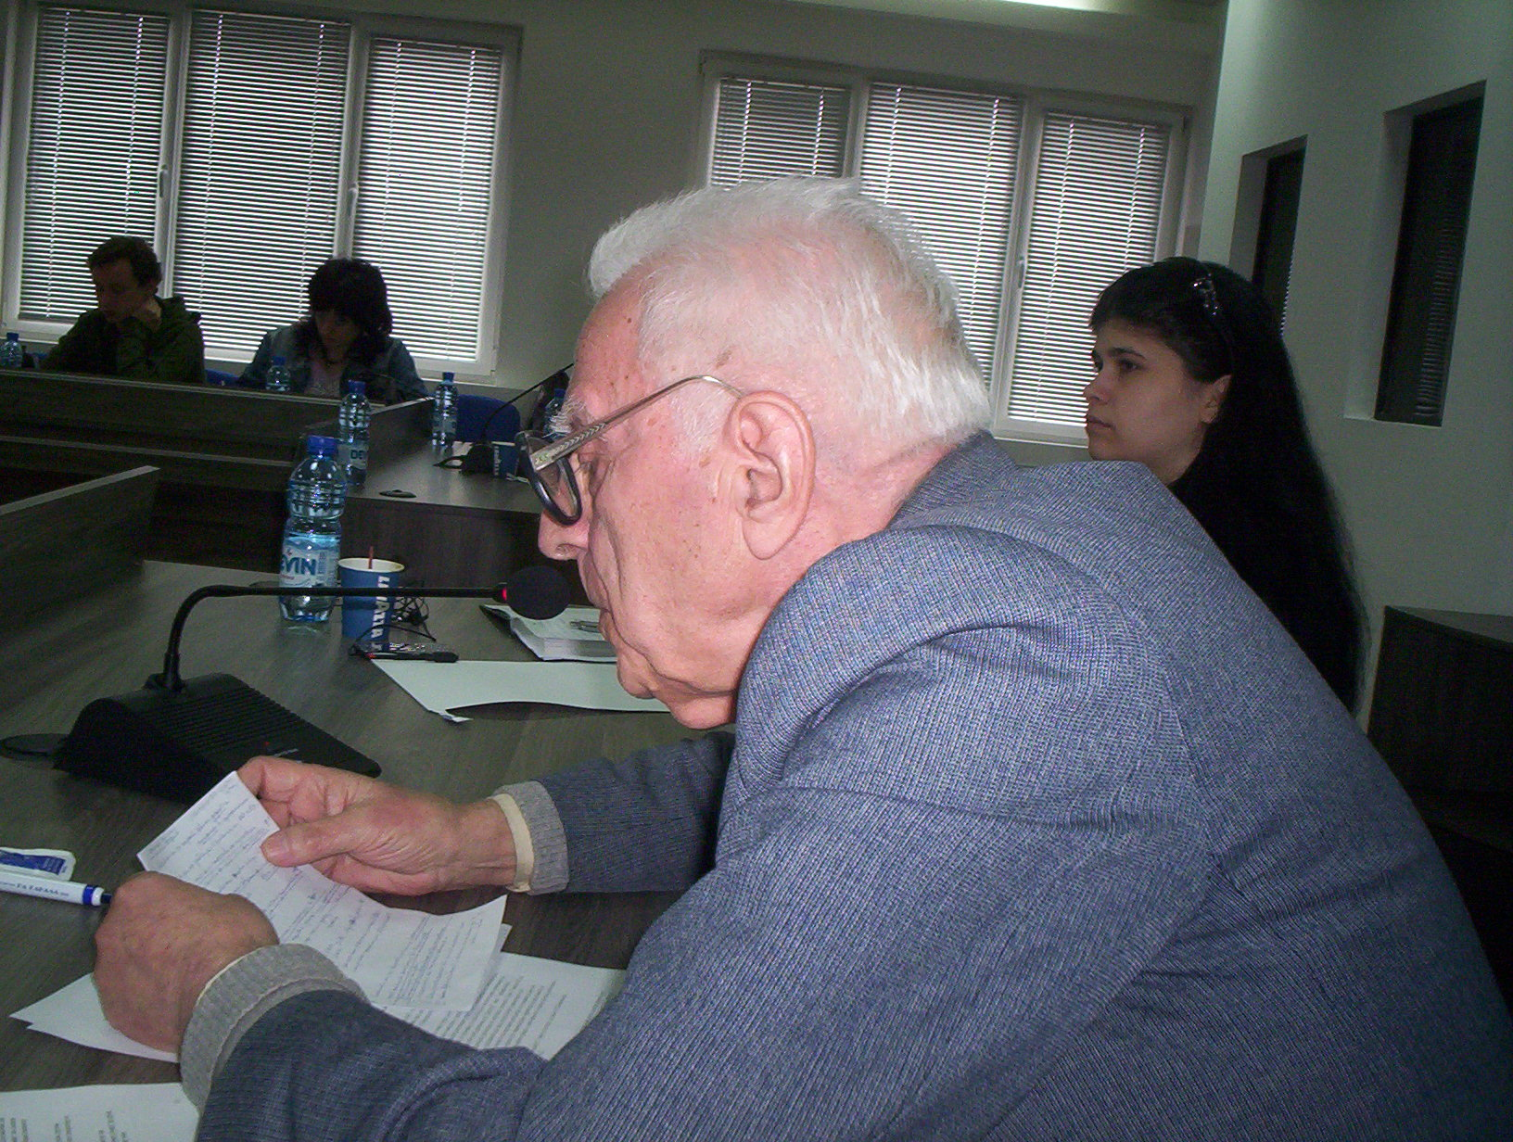
Проф. Виден Георгиев постави въпроса за идеологическия подход във ВАК и в университетите. Освен това има проблеми с класификатора на специалностите.
Гражданските сдружения няма къде да си кажат думата по въпроса. И те са внесли предложения към министър Даниел Вълчев, но досега не са получили никакъв отговор от него. Министърът не обръща никакво внимание на гражданските сдружения на учените. Проф. Виден Георгиев беше подготвил обемист материал за четене, но поради ограниченото време на пресконференцията не успя да го прочете целия.

Акад. Кендеров му отговори, че партийната принадлежност на членовете на ВАК не би трябвало да влияе на техните оценки като учени.

